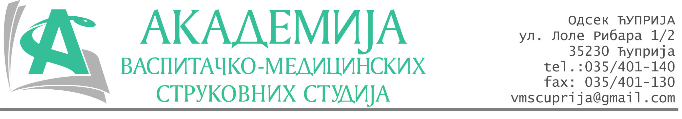
РЕПУБЛИКА СРБИЈА
Академија васпитачко-медицинских струковних студија
Број:01-806/2022-63
Датум: 13.12.2022. год.
Крушевац

На основу члана 27. Закона о јавним набавкама („Службени гласник РС“, број 91/2019), члана 76. Правилника о ближем уређивању поступка јавних набавки, набавки на које се закон не примењује и набавки друштвених и других посебних услуга и Одлуке о спровођењу поступка набавке дел.бр.01-805/2022-63 од 13.12.2022. године, Академија васпитачко-медицинских струковних студија (даље: Наручилац) упућује:

Позив за подношење понуда за набавку на коју се Закон не примењује
бр.63-2.1.16/22: Поклони за децу запослених

Подаци о наручиоцу:
Академија васпитачко-медицинских струковних студија.
Адреса: Балканска 18, 37000 Крушевац.
ПИБ: 111540278.
МБ: 17922076.
Шифра делатности: 8542 -високо образовање.
Особа за контакт: Никола Миљковић, руководилац послова набавки.
е-mail: nikola.miljkovic.vms@gmail.com

Предмет набавке: Поклон ваучери.
Рок за подношење понуда | 16.12.2022. године до 12:00 часова
Начин достављања понуда | На e-mail:nikola.miljkovic.vms@gmail.com
Обавезни елементи понуде | Према обрасцу понуде
Критеријум за избор најповољније понуде | Најниже понуђена цена
Понуде ће бити прибављене упућивањем позива електронским путем на адресе привредних субјеката који су према сазнањима наручиоца способна да изврше набавку.

Наручилац ће одлуку о избору најповољније понуде донети у року од 3 дана од истека рока за подношење понуда.

Наручилац задржава право да:
- изабере једног од понуђача у зависности од повољности понуде,
- одустане од вршења избора ако установи да ниједна понуда не одговара захтевима Наручиоца.

Руководилац послова јавних набавки
Никола Миљковић, дипл.правник

________________________

ОБРАЗАЦ ПОНУДЕ ЗА НАБАВКУ
бр.63-2.1.16/22: Поклони за децу запослених

Назив понуђача
Седиште
Улица и број
Матични број
ПИБ
Текући рачун и назив банке
Овлашћено лице

СПЕЦИФИКАЦИЈА
АРТИКАЛ | КОЛИЧИНА | ТРОШКОВИ ИЗРАДЕ И ИЗДАВАЊА ПО ЈЕДНОЈ КАРТИЦИ | УКУПНИ ТРОШКОВИ ИЗРАДЕ И ИЗДАВАЊА ЗА СВЕ КАРТИЦЕ
Припејд платна картица | 97

Вредност по једној картици ће бити 10.898,00 динара, што укупно износи за 97 картица: 1.057.106,00 динара.

Рок важења понуде: 30 дана од пријема понуде.

Рок израде и предаје свих картица: 5 дана од уплате аванса.

Начин плаћања: 100% аванс.

У__________________ Потпис овлашћеног лица
М.П.

Дана ______________2022.год

